MEDIA BERICHT
9 mei 2022

KAZERNE DESIGN AWARD 2022
Morgen wordt gevormd door de studenten van vandaag

Eindhoven – Op 12 mei 2022 wordt de derde Kazerne Design Award uitgereikt: een aanmoedigingsprijs voor recente alumni van Design Academy Eindhoven. De jury honoreert de gelukkige winnaar met eeuwige roem, een expositie van het genomineerde werk en maar liefst 5.000 euro om te starten.
Genomineerden zijn Adaptism, Bruno Baietto, Hsin Min Chan, Eva Jagerman, Leo Maher, Fé Ramakers, Moonseop Seo, Barbora Středová en Ruben Warnshuis. De jury bestaat uit Kiki van Eijk (Kiki and Joost), Annemoon Geurts (Kazerne) en Anne Ligtenberg (studio Anne Ligtenberg). De prijs wordt gesponsord door Stichting Loyola.
De Awardshow, inclusief presentaties van alle genomineerden, is om 20:00 uur live te volgen via het YouTube kanaal van Kazerne. De expositie is tot eind september te bezoeken. Home of design Kazerne is dinsdag tot en met zondag open vanaf 12:00, om de expo te bekijken, voor lunch en diner. Toegang is gratis.

www.kazerne.com.

GENOMINEERDEN

Adaptism – Eliott Vallin & Paul Youenn – Adaptism Flax Linen

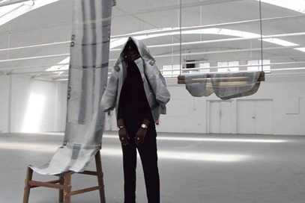
Linnen plooit. Linnen kreukt. Linnen is niet kleurvast. Deze eigenschappen worden vaak als negatief gezien. Vanuit hun onderzoek naar de culturele en industriële geschiedenis van vlas ontwierp Adaptism drie objecten die hier juist gebruik van maken. De plooien van het overhemdjasje geven het gevoel van een deken. De stoel wordt onderdeel van de architectuur. De onvolkomenheden van het textiel rond de lamp maken het licht diffuser, en spelen met de lichtintensiteit.

Adaptism, het label van Franse duo Paul Youenn en Eliott Vallin, staat voor het omarmen van verandering en het eren van materialen. Deze filosofie is leidend in hun ontwerpen en onderzoeksprojecten, waarbij het materiaal altijd het uitgangspunt is. De thema's van Adaptism verbinden het lichaam, het object en de ruimte in kunst- en designobjecten, installaties en gebruiksvoorwerpen.

Bruno Baietto – Follow The Crumbs That Fall From Your Own
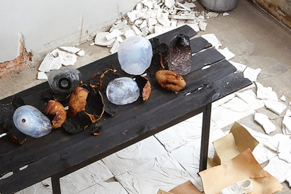
Design materialiseert ideologie en beweegt modieus mee met de tijd. In zijn afstudeerproject ‘Follow The Crumbs That Fall From Your Own’ verkent Bruno Baietto design als kritisch instrument om te reflecteren op sociaal-maatschappelijke waarden. Hij verweeft de symboliek van brood – arbeid, klasse, politiek en religie – met zijn familiegeschiedenis in ontwerpen van porselein, in brood geblazen glas en tegels van afgedankte werkkleding. Een animatronic afvalbak becommentarieert de pracht en praal van het project en de tegenstrijdigheden van de designwereld zelf.

Bruno Baietto (Montevideo, Uruguay) onderzoekt hoe ideologische kaders onze perceptie vormgeven. Hij richt zich op materialiteit en werkt vanuit zijn analyse van de westerse geschiedenis, theologie, politieke filosofie in combinatie met het dagelijks leven. Baietto's werk varieert van objectontwerp en materiaalonderzoek tot sculpturaal werk en installaties.

Hsin Min Chan – To-be-looked-at-ness

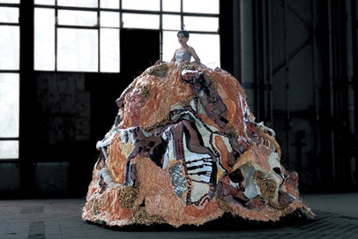
In het dagelijks leven worden mensen, met name vrouwen, voortdurend geobserveerd. In haar afstudeerproject ‘To-be-looked-at-ness’ deelt Hsin Min Chan haar eigen ervaringen op een quarantaineafdeling tijdens de eerste coronagolf, waar zij 24 uur per dag door een bewakingscamera in de gaten werd gehouden. Deze mensonterende ervaring maakte haar bewust van vergelijkbare situaties, maar ook dat beeldvorming te manipuleren is. Dit resulteerde in een sculpturale jurk. Een harnas dat de vrouw ongenaakbaar en autonoom maakt, niet langer eigendom van anderen of beheerst door de mannelijke blik.

Hsin Min Chan is een Taiwanese ontwerper die woont en werkt in Nederland. Vertrekkend vanuit haar eigen ervaringen onderzoekt zij machts- en lustpatronen binnen sociaal-maatschappelijke, politieke, gender en culturele structuren; tussen personen, hun gedragingen en de rol van kunstobjecten hierin. Haar multidisciplinaire manifesten kunnen worden gezien als een protest, maar ook als een performance.

Eva Jagerman – Naar Eigen Hand
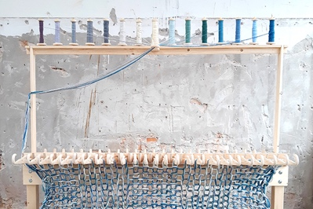
Moderne breimachines zijn slim en efficiënt, maar missen de persoonlijke touch van het traditionele handwerken. In haar afstudeerwerk ‘Naar eigen hand’ transformeert Eva Jagerman de efficiëntie van deze volautomatische machine tot een sociale aanjager. Het vereist teamwork om de handgrepen heen en weer te duwen en de samengevoegde draden van vijftien houten klosjes in de haken te leiden. De installatie viert de waarde van eerlijk vakmanschap en nodigt uit tot een hands-on-sessie van co-creatie.

Eva Jagerman is social designer. Haar ideeën beginnen met een ontmoeting, een verhaal, of een persoonlijke waardevolle betekenis, van waaruit zij hulpmiddelen ontwerpt die bijdragen aan educatie en interactie. Zij richt zich met name op handwerk, ambachten en het (her)gebruik van afval, lokale en natuurlijke en materialen. Zo creëert ze projecten die fundamenteel goed zijn voor de aarde en haar bevolking.

Leo Maher – Glimpses into Unfamiliar Passions
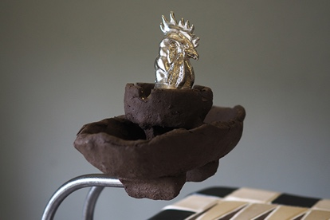
De sociaal-maatschappelijke acceptatie van homoseksualiteit is al eeuwenlang verbonden met een specifieke culturele context. In zijn afstudeerwerk onderzoekt Leo Maher de erfenis hiervan – de identificatiemiddelen, legendes, eufemismen, afwijkend gedrag en signaleringsmechanismen – en hoe oude culturen en samenlevingen verbonden zijn met de moderne gayscene. ‘Gentlemen of the Backdoor’ is onderdeel van de serie ‘Unfamiliar Passions’. Het ontwerp verbeeldt eufemismen die in 18e-eeuws Engeland werden gebruikt: ‘Backgammon Player’, ‘Faggot’, ‘Loathsome Ganymedes’ en ‘Chicken’. Het project beoogt een medium – een stem – te geven aan de grenzeloze geschiedenis van queer legenden.

De Britse ontwerper Leo Maher studeerde cum laude af aan Design Academy Eindhoven en woont en werkt Nederland. Hij onderzoekt de materiële cultuur door zowel historische als hedendaagse verhalen te verzamelen, die hij vertaalt naar ruimtelijke stukken. Materiaalgebruik, materiaalkeuze en de dialoog daartussen spelen een belangrijke rol.

Fé Ramakers – The Unselfish Cabins

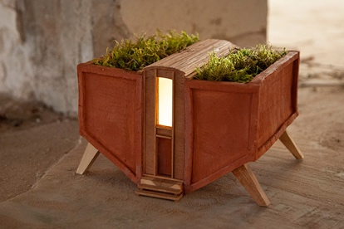
Wereldwijd worden we geconfronteerd met vraagstukken op gebied van watermanagement, afvalverwerking, opwarming, biodiversiteit en sociale cohesie. Met haar afstudeerproject 'Unselfish Cabins' onderzoekt Fé Ramakers hoe architectuur het ecosysteem van de stad positief kan beïnvloeden en tegelijkertijd woningen kan creëren met een minimaal ruimtegebruik. De Public Waste Cabin bijvoorbeeld voorziet in een openbaar toilet en container voor organisch afval waarvan de inhoud wordt omgezet in energie en compost. De Water Capturing Cabin voorkomt dat straten overstromen. Het delen van hun hulpbronnen met andere huizen, zoals de Greenhouse Cabin, is de volgende stap naar een circulair systeem.

Fé Ramakers is geïnteresseerd in de combinatie van architectuur, sociaal design en ecologie. Momenteel werkt zij in Rotterdam op het gebied van architectuur en ruimtelijke ordening. Hier richt zij zich op het ontwikkelen van concepten die uitnodigen om na te denken en aanzetten tot actie richting een meer sociale en circulaire toekomst in een grootstedelijke context.

Moon Seop Seo – Passing To The Lake
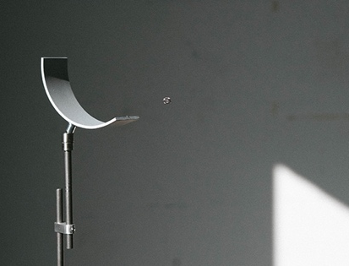
Staand aan de oever van een meer kalmeert zijn geest. Dat is waarom Moon Seop Seo het meer mee naar huis nam. Maar eenmaal in een glas op de keukentafel was deze magie volledig verdwenen. Met zijn afstudeerwerk ‘Passing to the Lake’ brengt hij een eerbetoon aan het levende water en de potentie ervan in een stedelijke omgeving. Kijk hoe een druppel water in een plas valt en weer tot leven komt. Ervaar het ontspannende ritme van het water midden in het rumoer van de stad.

De ontwerpen van de van oorsprong Koreaanse Moon Seop Seo kunnen worden omschreven als technisch gedetailleerd, minimalistisch, en atmosferisch. Zijn ontwerpen zijn vaak speels, prikkelend, verrassend en nodigen uit tot interactie. Met zijn Koreaanse roots bevindt hij zich op het snijvlak tussen Oost en West en is zich bewust van culturele, filosofische en esthetische verschillen. Deze hybriditeit komt tot uiting in zijn werk en onderzoek.

Barbora Středová – Tribute to Cleaning

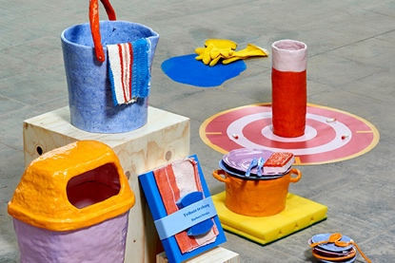
Ook al kost schoonmaken veel tijd en moeite, het is iets waar we eigenlijk nooit over praten. De afstudeerinstallatie ‘Tribute to Cleaning’ van Barbora Středová bestaat uit een boek en een reeks keramische instrumenten, die het schoonmaken herwaarderen. Het boek vraagt empathie voor de verschillende ervaringen van schoonmaakprofessionals, en onderzoekt de waarde ervan in onze samenleving. De serie keramische objecten laat zien dat schoonmaken ook vreugdevol kan zijn. Een eerbetoon aan alle schoonmakers die er dag in, dag uit voor zorgen dat een omgeving wordt gecreëerd waarin iedereen zich goed voelt.

Barbora Středová ontwerpt verhalen en objecten die aansluiten bij ons dagelijks leven en doorgaans onvoldoende aandacht krijgen. Zij leeft zich in in een situatie of onderwerp en gaat in gesprek met alle betrokkenen, waarna zij deze ervaringen inzet als inspiratiebron voor haar kleurrijke, handgemaakte objecten, met een positieve uitstraling en menselijke identiteit.

Ruben Warnshuis – Industrial Devolution: the workshop

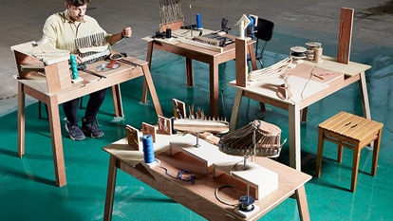
Uit nieuwsgierigheid naar de groeiende afstand tussen producent en consument decentraliseerde Ruben Warnshuis de schoenproductie naar een werkplaats waar iedereen deze kan maken. Het afstudeerproject ‘Industrial Devolution’ bestaat uit vier houten werkstations die uitnodigen om zelf zolen te weven, bovengaren door deze zolen te rijgen, het bovenwerk te weven en het schoeisel af te werken. Door de productie te de-evolueren naar een minder complex low-tech proces, beoogt hij onze vaardigheden, materiaalkennis en relatie tot dagelijkse gebruiksvoorwerpen te vergroten en daarmee ook onze zelfredzaamheid.

Ruben Warnshuis is meubelmaker en productontwerper. In zijn werk laat hij zich inspireren door ambacht. Zijn aanpak is ‘hands-on’. Door te experimenteren met technieken en materialen en deze op een atypische manier in te zetten beoogt hij meer bewustzijn creëren over hoe producten tot stand komen en de consument te activeren en nauwer te betrekken bij de productie van alledaagse gebruiksvoorwerpen.

JURY

Kiki van Eijk is een van de meest gevestigde talenten binnen Dutch Design, samen met haar partner Joost van Bleiswijk. Haar wereld is grillig en kleurrijk, lyrisch en persoonlijk, en tegelijkertijd verfijnd door kundig vakmanschap.

Annemoon Geurts is de oprichter en creatief directeur van Home of Design Kazerne. Hier viert zij de wereldwijde impact van haar collega’s, door de waarde van design voor de wereld van morgen in gastvrij erfgoed voor publiek toegankelijk te maken.

In haar ontwerpstudio kiest Anne Ligtenberg expliciet voor onderwerpen die bijdragen aan ons persoonlijke en/of maatschappelijke welzijn. Ingewikkelde vraag-stukken weet zij succesvol te vertalen en verbeelden in toegankelijke ontwerpen.

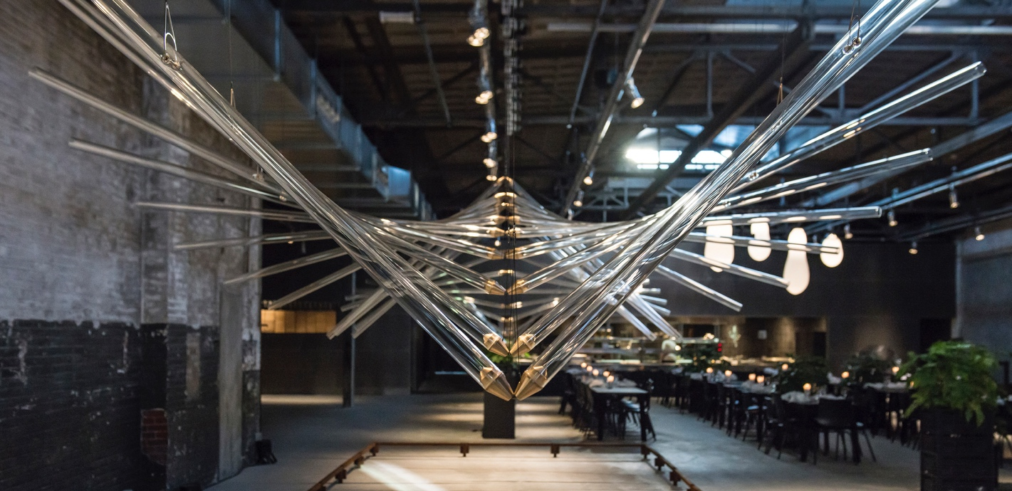

OVER KAZERNE
Gevestigd in een voormalige marechausseekazerne en aangrenzende industriële loods, viert Kazerne de impact van design. Enerzijds door kansen te creëren voor de creatieve community, anderzijds door gasten te omringen met recent werk van wereldklasse designtalent in een omgeving waar zij eten, drinken en verblijven. Het met veel aandacht voor de oorspronkelijke schoonheid gerenoveerde erfgoed telt 2.000 vierkante meter tentoonstellingsruimte (met om de zes maanden wisselende exposities), met daarbinnen acht luxe hotelkamers en -lofts, meerdere ontmoetingsruimten, een designwinkel en twee restaurants: een laagdrempelige bar/restaurant met Italiaanse touch en fine-dining restaurant Benz at Kazerne, met Vintage Franse touch. Stel je een museaal platform voor, in monumentaal erfgoed dat is getransformeerd in een adembenemend hotel.
“Hier ontmoeten gasten de lokale creatieve community. Binnen deze inspirerende sfeervolle omgeving, ontstaan als vanzelf gesprekken over de betekenis design” aldus mede-initiatiefnemer en Creatief Directeur Annemoon Geurts.

@KazerneEhv

NOOT VOOR DE REDACTIE — niet voor publicatie
Online persmap
Persbericht en rechtsvrij high-res beeldmateriaal: http://kazerne.com/press
Aanvullende beelden en designer bio’s zijn beschikbaar op aanvraag.
Contact
Voor meer informatie over de getoonde werken, designers en aanvragen voor interviews:
bel +31 (0) 40 207373, +31 (0)6 22529413 (Annemoon Geurts) of mail naar media@kazerne.com.

